SENTIERI NEL BALDO: PERCORSI TRA ARTE, NATURA E TERRITORIO NELLA VALLE DEL TASSO E DINTORNI
Martedì 20 aprile alle ore 20.30 il quarto incontro online per approfondire i temi di ARTE E NATURA.
Proseguono con successo e con una media di oltre 100 partecipanti ad ogni serata, gli incontri del progetto Sentieri nel Baldo, promossi da Baldofestival in collaborazione con Associazione Marchio del Baldo e Legambiente Circolo il tasso, con il contributo di Cariverona.
Dopo aver affrontato le tematiche ambientali e geologiche della Valle del Tasso, sede ideale della mostra d’arte e fulcro del programma di eventi estivi, la scorsa settimana sono stati descritti i valori turistico-ricettivi del territorio, con i suoi prodotti tipici e le numerose innovazioni introdotte dalle giovani aziende facenti capo all’Associazione Marchio del Baldo.
Martedì 20 aprile si aprirà agli aspetti artistici, cuore del progetto: i Sentieri nell’Arte. Con la professoressa Nadia Melotti, docente di Storia dell’Arte e fin dall'inizio curatrice della mostra nella valle del Tasso, scopriremo i principali musei all’aperto in Italia e la straordinaria storia che ha portato, dalla nascita di un’idea, alla realizzazione della mostra locale, che nel 2021 festeggerà la sua 10^ edizione.
L’inaugurazione, con nuove opere e attività culturali collaterali, è prevista a luglio 2021.
La conversazione con la Prof.ssa Melotti verterà sui musei all’aperto, ora più che mai possibili attrattori turistici, fruibili anche in tempi di restrizioni e normative sanitarie.
Fulcro della presentazione sarà la ricerca delle motivazioni per cui è necessario riflettere sul rapporto arte e natura, vista nell’ottica di “cura” ecologica attraverso la presentazione di alcune importanti collezioni d’arte ambientale pubblica e privata.
Per iscrizioni e informazioni: sito web di Baldofestival www.baldofestival.org
Gli incontri sono gratuiti e aperti a tutti, previa registrazione sul sito www.baldofestival.org e si svolgeranno su piattaforma Zoom.
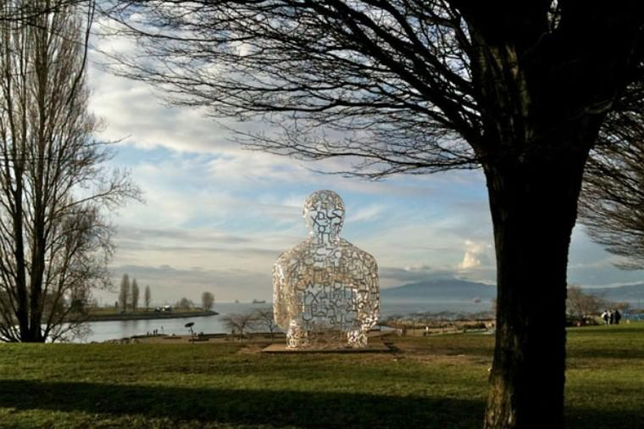
I musei all’aperto, una necessità ecologica

